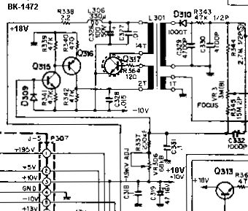 |  | 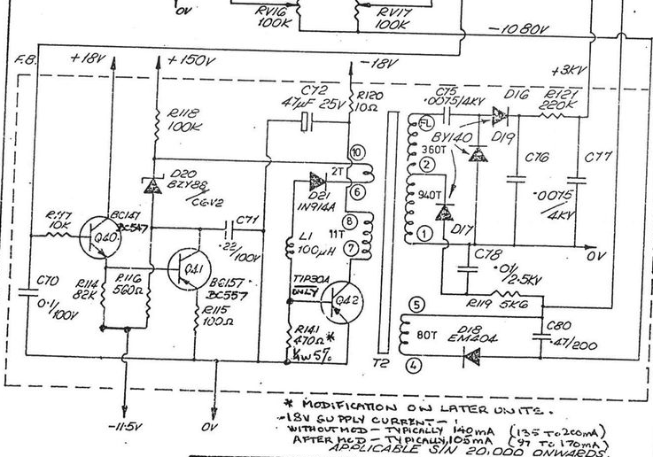
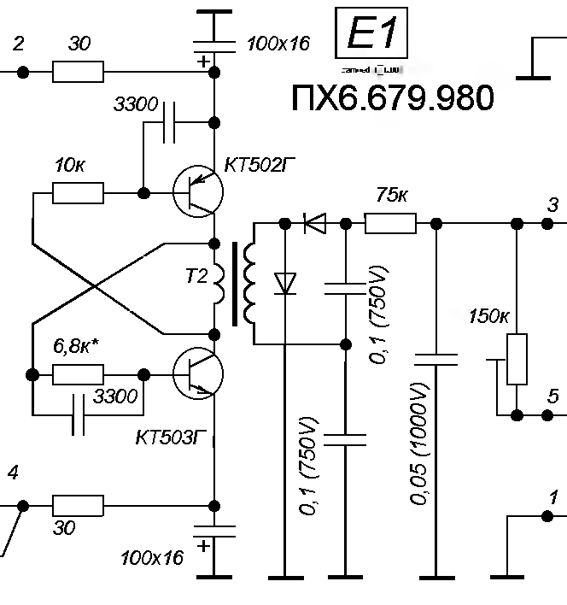 | 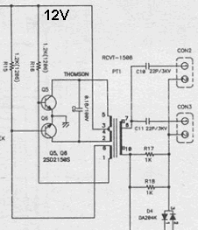 |  | 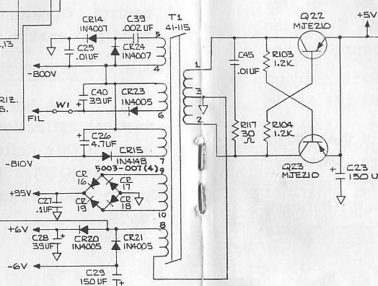
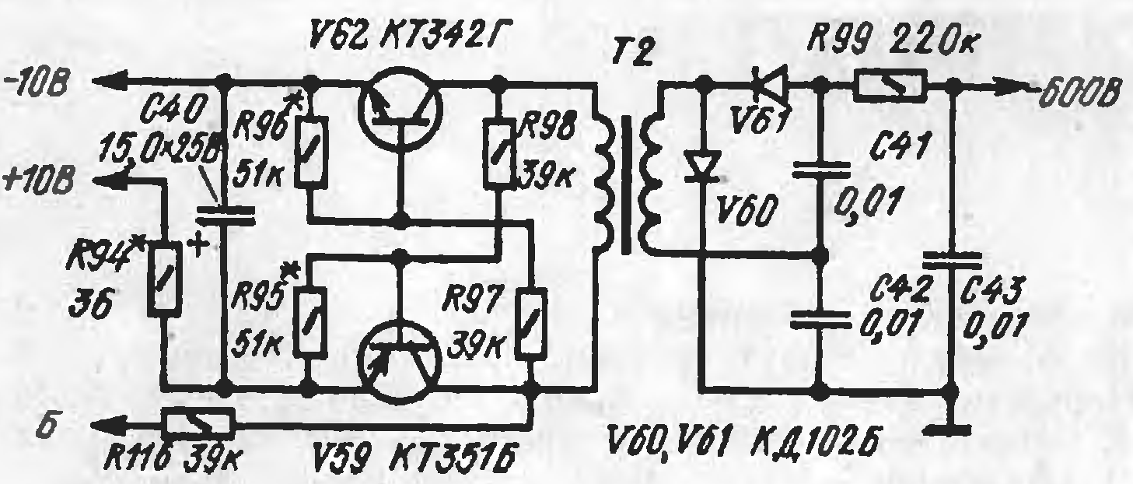 | 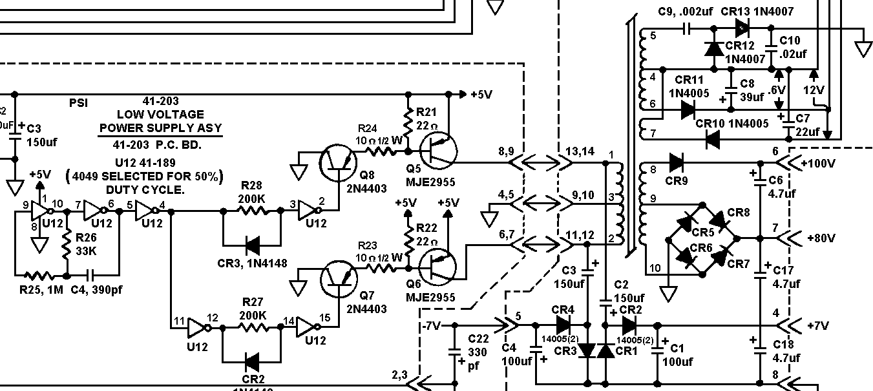
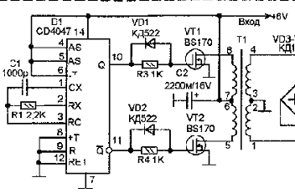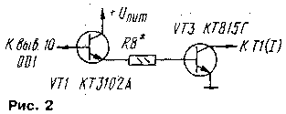 | 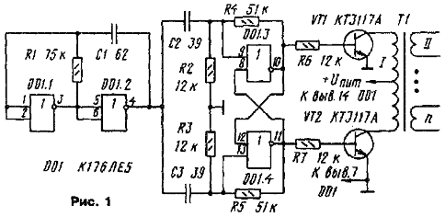

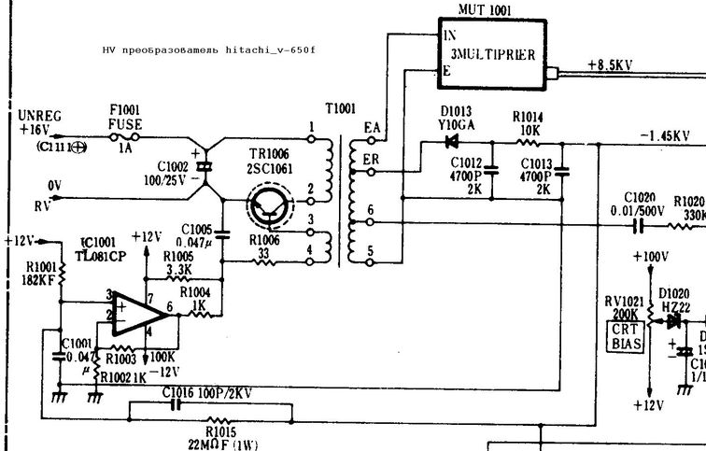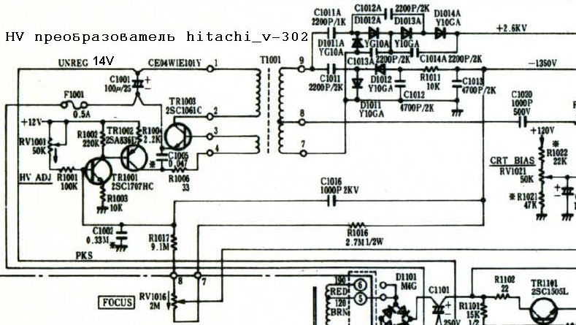
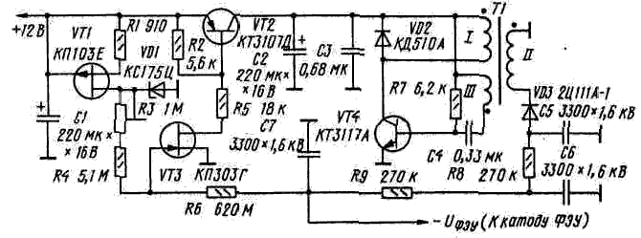

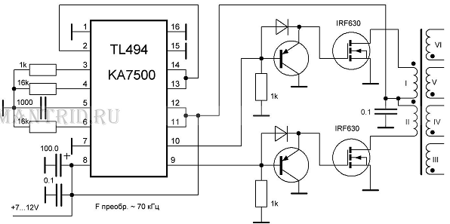
В экспериментальном варианте первичная обмотка, состоящая из секций I и II, была намотана сложенным вчетверо проводом ПЭЛ 0.28 ( НЕ СКРУЧЕННЫМ!), каждая из секций по 4 витка, все аккуратно одним слоем влезло на каркас. При напряжении питания 7 Вольт (начало работы микросхемы) получилось что-то около 1.45 Вольт на 1 виток (экспериментальная обмотка из 20 витков провода позволила получить выпрямленное напряжение в 41 Вольт).
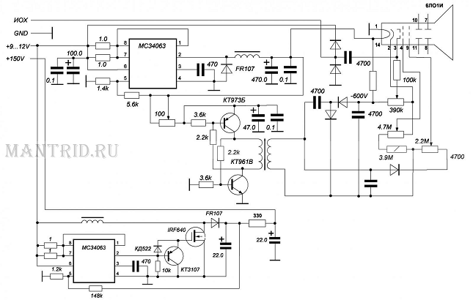
Питание трубки:
Переменным резистором на 100 Ом в широких пределах регулируется выходное напряжение преобразователя ( в моем случае от 400 до 1180 Вольт).повторил вариант схемы преобразователя на 600 Вольт по мотивам схемы из вышеприведенного номера журнала "Радио" (#11, 1977 – Любительский осциллограф), получилось отлично! Два комплементарных транзистора BD139 и BD140 ( аналоги наших КТ815-КТ814), пять резисторов и конденсатор вкупе с трансформатором от инвертора подсветки ноутбука дают на нагрузочном резисторе 2.2 Мом чуть больше 300 Вольт без умножения. Самое приятное - потребляемый от источника +5 Вольт ток составляет всего 25 мА! Экономичность прибора будет еще выше, чем раньше. Но, сразу оговорюсь, что это будет работать только с высокоомными резисторами в цепях питания трубки, как на схеме их того же номера.

